|  |
| --- |
|  |
| **MÔN: LẬP TRÌNH HƯỚNG ĐỐI TƯỢNG** |
| **ĐỀ TÀI: CHƯƠNG TRÌNH QUẢN LÍ KHO** |
|  |

**Sinh viên thực hiện: Nguyễn Hoàng Trọng Văn**

**MSSV: 2008110055**

**Lớp: K14DCLTIOT**

**Giảng viên: Ths.Lê Huỳnh Phước**

**Thành phố Hồ Chí Minh, Tháng 12/2021**

Contents

**CHƯƠNG 1 HIỆN TRẠNG VÀ YÊU CẦU 2**

**1.1 Hiện trạng 2**

**1.2 Yêu cầu 2**

**CHƯƠNG 2 PHÂN TÍCH 3**

**2.1 Các cấu trúc dữ liệu của chương trình 3**

**2.2 Các giải thuật của chương trình 4**

**CHƯƠNG 3 THIẾT KẾ 4**

**3.1 Kiến trúc chương trình 4**

**3.2 Thiết kế màn hình 5**

**CHƯƠNG 4 CÀI ĐẶT THỬ NGHIỆM 5**

**4.1 Thêm sửa xóa hàng hóa 5**

**4.1.1 Thêm hàng hóa 6**

**4.1.2 Sửa hàng hóa 6**

**4.1.3 Xóa hàng hóa 7**

**4.2 Tìm kiếm 7**

**4.2.1 Tìm kiếm theo loại 7**

**4.2.2 Tìm kiếm theo ngày 8**

**4.2.3 Tìm kiếm theo giá 8**

**4.3 Sắp xếp tăng dần 9**

**4.3.1 Theo giá 9**

**4.3.2 Ngày Nhập 10**

**4.3.3 Theo loại và ngày nhập 10**

**4.3.4 Theo loại và giá nhập 11**

**4.4 Sắp xếp giảm dần 11**

**4.4.1 Theo giá nhập 11**

**4.4.2 Theo ngày nhập 12**

**4.4.3 Theo loại và ngày nhập 12**

**4.4.4 Theo loại và giá nhập 13**

**4.5 Thống kê 13**

**CHƯƠNG 5 TỔNG KẾT 14**

**5.1 Kết quả đạt được 14**

**5.2 Ưu và khuyết điểm 14**

**5.2.1 Ưu điểm 14**

**5.2.2 Khuyết điểm 14**

**5.2.3 Hướng phát triển tương lai 15**

**LỜI CẢM ƠN 15**

# 

**CHƯƠNG 1 HIỆN TRẠNG VÀ YÊU CẦU**

* 1. **Hiện trạng**

Kho lưu trữ hàng hóa với ba loại hàng chính: Hàng thực phẩm, hàng sành sứ, hàng điện máy. Trong đó mỗi loại hàng hóa chứa các mặt hàng khác nhau được phân biệt bằng mã hàng hóa, tên hàng hóa

* Hàng thực phẩm thì có các mặt hàng như: rau, thịt, cá;.….
* Hàng sành sứ có các mặt hàng như: bình hoa, ly, chén,.…
* Hàng điện máy thì có các mặt hàng như: tivi, máy lọc, máy giặt,…

Tổng chi phí là giá trị từng mặt hàng nhân với số lượng trong kho rồi cộng tất cả lại

* 1. **Yêu cầu**

Xây dựng chương trình Quản lý hàng hóa trong kho của 1 siêu thị. Hàng hóa có các thông tin sau các

- Loại: thực phẩm, sành sứ, điện máy.

- Mã hàng (không được sửa, không được để trống)

+ giúp phân biệt giữa các hàng hóa với nhau

- Tên hàng hóa

- Giá nhập

- Số lượng tồn kho

- Ngày nhập kho

Các chức năng của chương trình:

- Menu: để người dùng lựa chọn chức năng

- Thêm, xóa, sửa Hàng hóa

* nâng cao: theo mã của 1 hàng hóa bất kỳ

- tìm kiếm theo

+ loại

+ giá

* nâng cao: tìm theo khoảng giá từ ... đến ....

+ ngày nhập

* nâng cao: tìm theo khoảng từ ngày đến ngày

- sắp xếp theo (tăng dần, giảm dần)

+ giá nhập

+ ngày nhập

* nâng cao:

** theo loại và theo ngày nhập

** theo loại và theo giá

- thống kê:

+ tổng số lượng hàng hóa

+ tổng giá trị nhập kho

+ số lượng từng loại hàng

**CHƯƠNG 2 PHÂN TÍCH**

**2.1 Các cấu trúc dữ liệu của chương trình**

Chương trình được xây dựng với cấu trúc class với class abtract HangHoa là class cha và HangThucPham, HangSanhSu, HangDienMay là class con kế thừa và class DanhSachQuanLi được xây dựng để quản lí các đối tượng hàng hóa.

Chương trình được xây dựng để sinh viên hiểu rõ và áp dụng các tính chất:Tính đóng gói (Encapsulation), Tính kế thừa (Inheritance), Tính đa hình (Polymorphism ), Tính trừu tượng(Abstraction) của hướng đối tượng từ bài học vào chương trình quản lí kho hàng siêu thị.

**2.2 Các giải thuật của chương trình**

Chương trình sử dụng arraylist để lưu trữ các đối tượng hàng hóa cũng như xử lí các chức năng thêm, sửa, xóa và thống kê.

Giải thuật tìm kiếm : Tìm kiếm tuyến tính.

**CHƯƠNG 3 THIẾT KẾ**

**3.1 Kiến trúc chương trình**

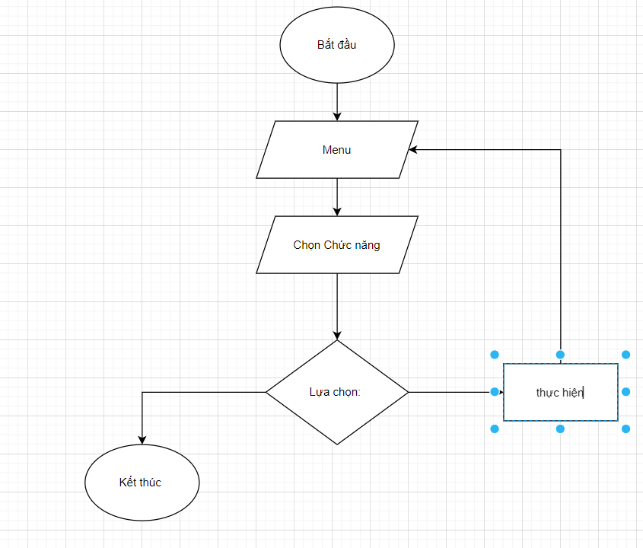

**3.2 Thiết kế màn hình**

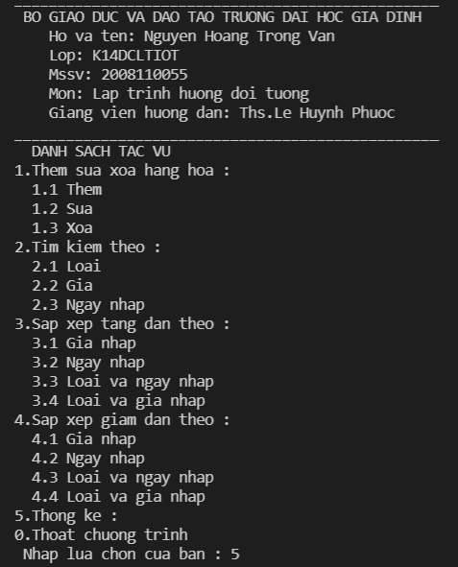

**CHƯƠNG 4 CÀI ĐẶT THỬ NGHIỆM**

**4.1 Thêm sửa xóa hàng hóa**

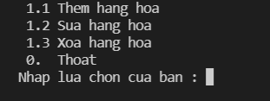

**4.1.1 Thêm hàng hóa**

Sau khi chọn chức năng thêm hàng hóa sẽ có một menu nhỏ để chọn loại hàng hóa cần thêm.

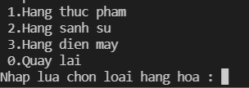

Các thông tin hàng hóa sẽ được người dùng nhập vào

Khi người dùng nhập đầy đủ thông tin người dùng nhập vào, chương trình sẽ thêm hàng hóa vào danh sách và in ra trong bảng thống kê

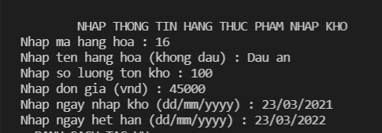

Nếu người dùng nhập trùng mã hàng hóa có sẵn trong danh sách chương trình sẽ yêu cầu nhập lại từ đầu

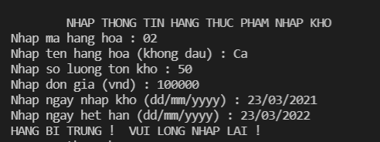

**4.1.2 Sửa hàng hóa**

Nhập mã hàng hóa cần sửa để chương trình tìm ra loại hàng hóa đó

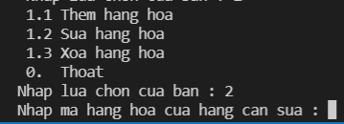

Khi tìm được mã hàng hóa đó chương trình sẽ yêu cầu nhập các thông tin hàng hóa cần sửa sau đó thêm thông tin mới vào loại hàng hóa đó

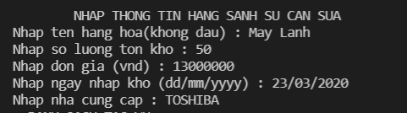

**4.1.3 Xóa hàng hóa**

Sauk hi chọn chức năng xóa hàng hóa chương trình sẽ yêu cầu bạn nhập mã hàng hóa cần xóa. Khi tìm được mã hàng hóa cần xóa chường trình sẽ xóa hàng hóa đó ra khỏi danh sách.

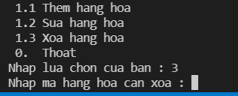

**4.2 Tìm kiếm**

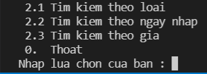

**4.2.1 Tìm kiếm theo loại**

Khi chọn chức năng tìm kiếm thì sẽ có một menu nhỏ xuất hiện

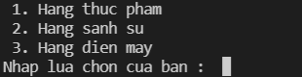

Người dùng sẽ chọn loại hàng cần tìm và chương trình sẽ in ra các loại hàng đó

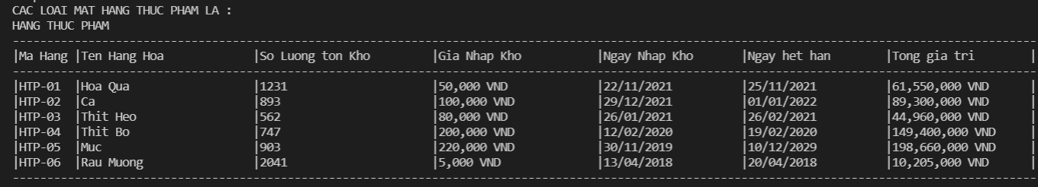

**4.2.2 Tìm kiếm theo ngày**

Nhập khoảng thời gian cần tìm kiếm

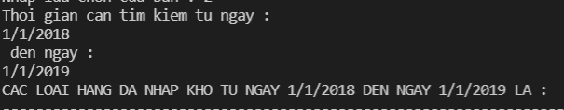

Chương trình sẽ in ra các loại hàng được nhập trong khoảng thời gian đó



**4.2.3 Tìm kiếm theo giá**

Nhập giá cần tìm khoảng từ

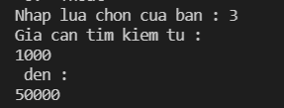

Sau đó chương trình sẽ in ra các loại mặt hàng trong khoảng giá đó

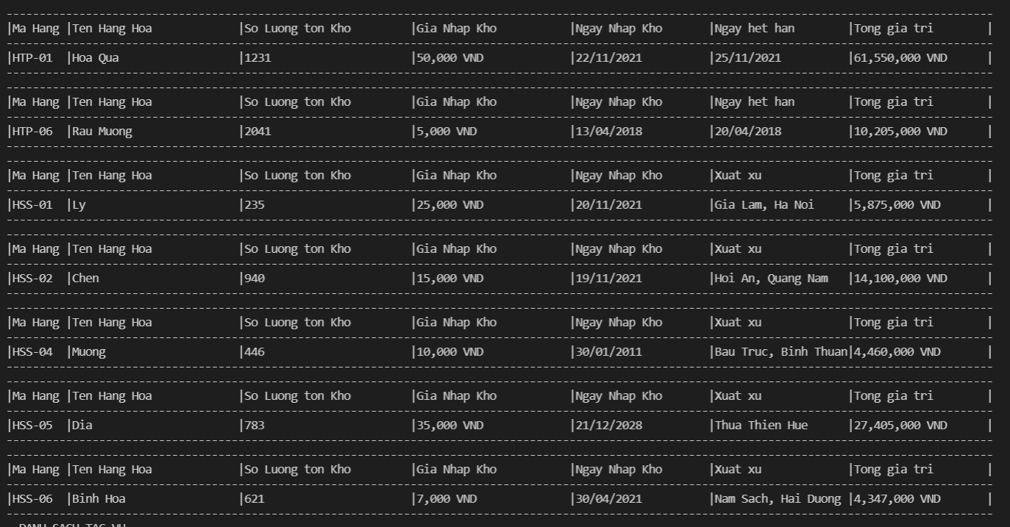

**4.3 Sắp xếp tăng dần**

Khi chọn chức năng sắp xếp tăng dần thì sẽ có một menu nhỏ để người dùng chọn

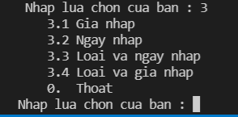

**4.3.1 Theo giá**

Sau khi chọn chức năng này chương trình sẽ in ra danh sách hàng hóa từ thấp đến cao

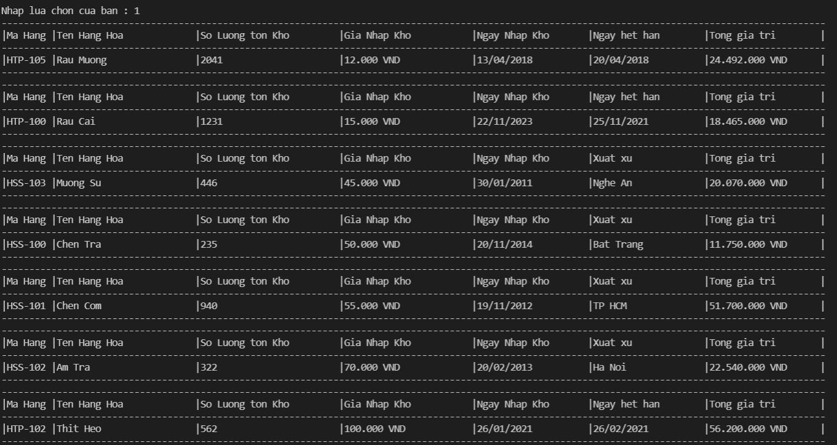

**4.3.2 Ngày Nhập**

Sau khi chọn chức năng này chương trình sẽ in ra màn hình danh sách hàng hóa được sắp xếp theo ngày nhập từ thấp đến cao

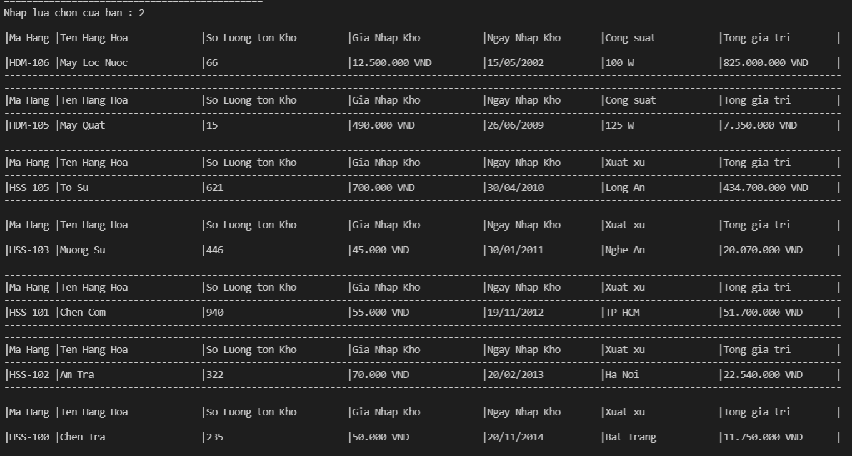

**4.3.3 Theo loại và ngày nhập**

Sau khi chọn chức năng này chương trình sẽ in ra danh sách loại hàng theo giá và ngày nhập từ thấp đến cao

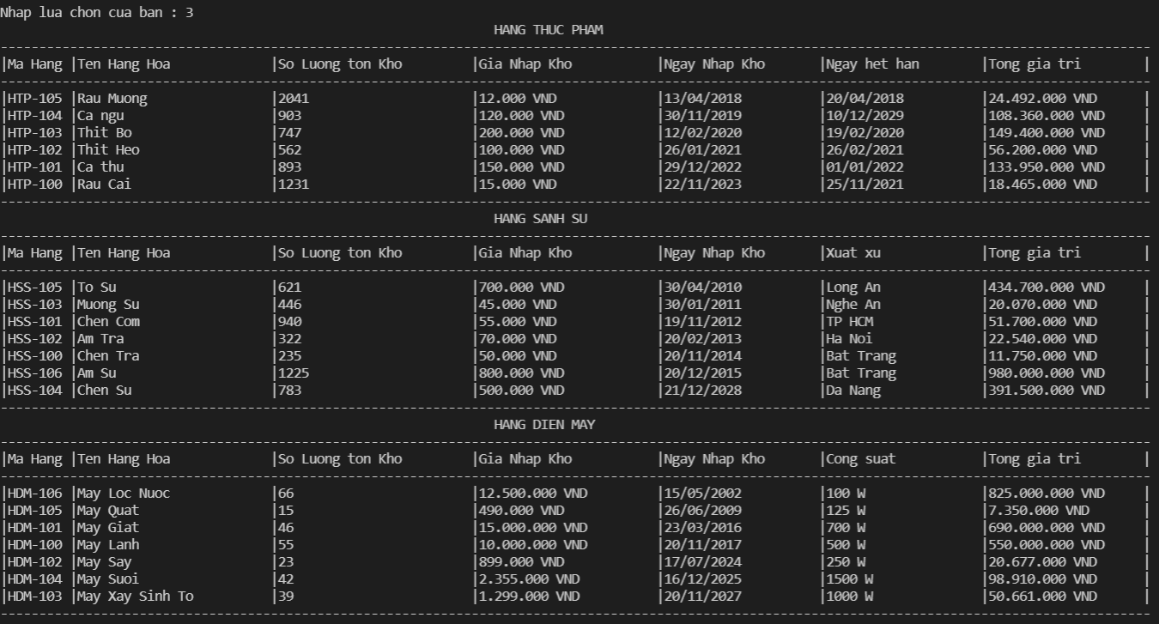

**4.3.4 Theo loại và giá nhập**

Sau khi chọn chức năng này chương trình sẽ in ra danh sách laoij hàng theo giá và ngày nhập từ cao đến thấp

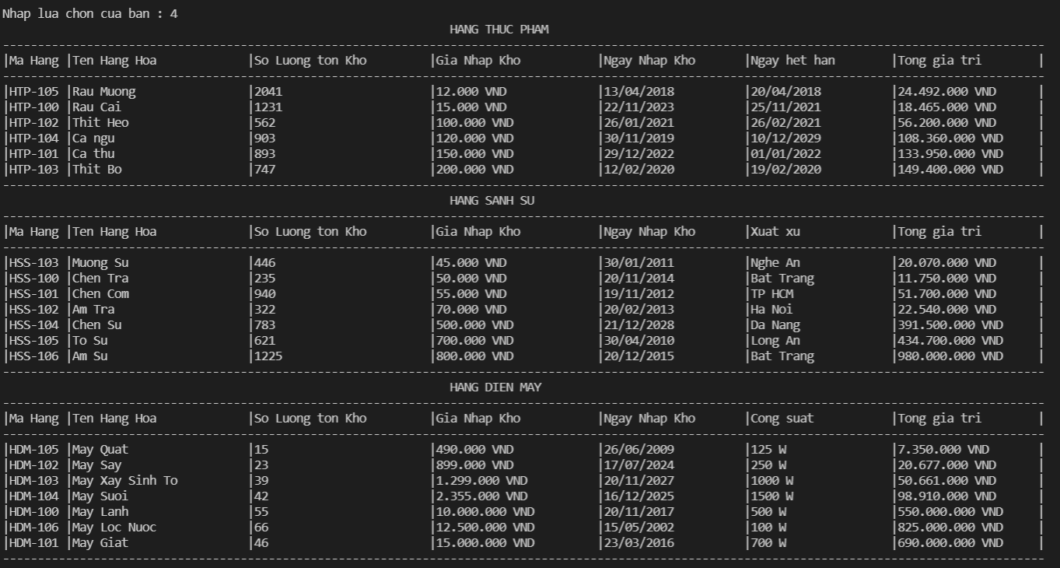

**4.4 Sắp xếp giảm dần**

Khi chọn chức năng này sẽ có một menu nhỏ để bạn lựa chọn

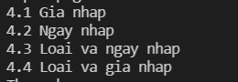

**4.4.1 Theo giá nhập**

Sau khi chọn chức năng này chương trình sẽ in ra màn hình danh sách hàng hóa được sắp xếp giá trị từ cao đến thấp

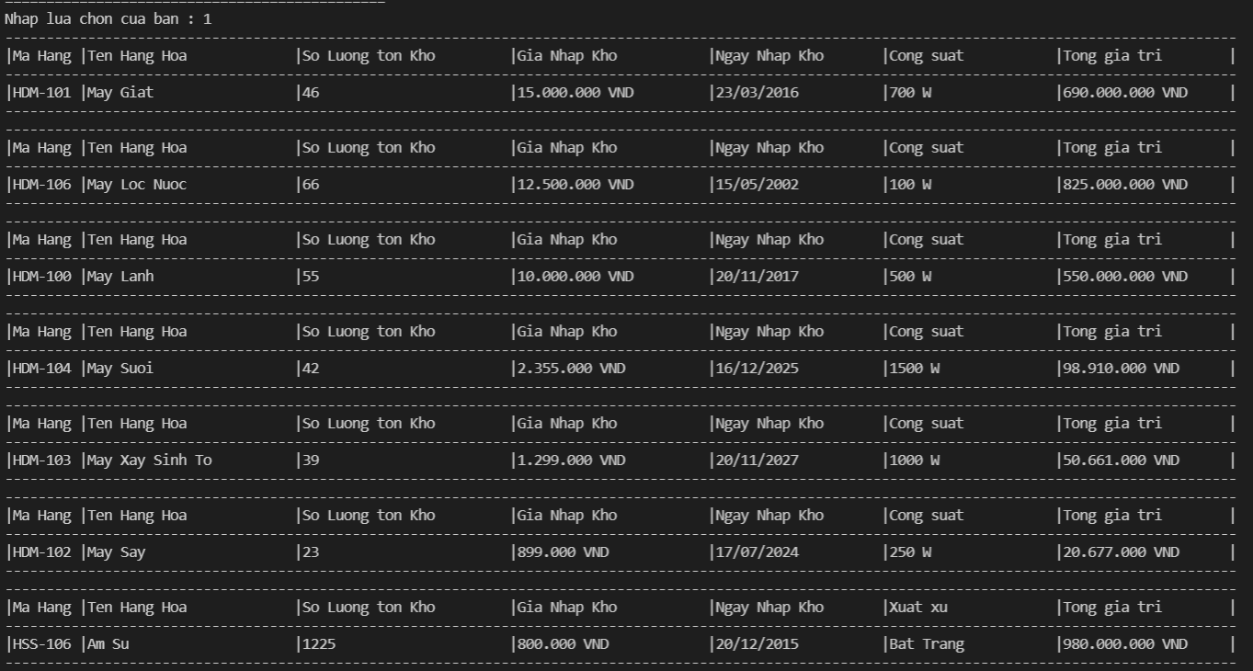

**4.4.2 Theo ngày nhập**

Sau khi chọn chức năng này chương trình sẽ in ra màn hình danh sách hàng hóa được sắp xếp theo ngày nhập từ thấp đến cao

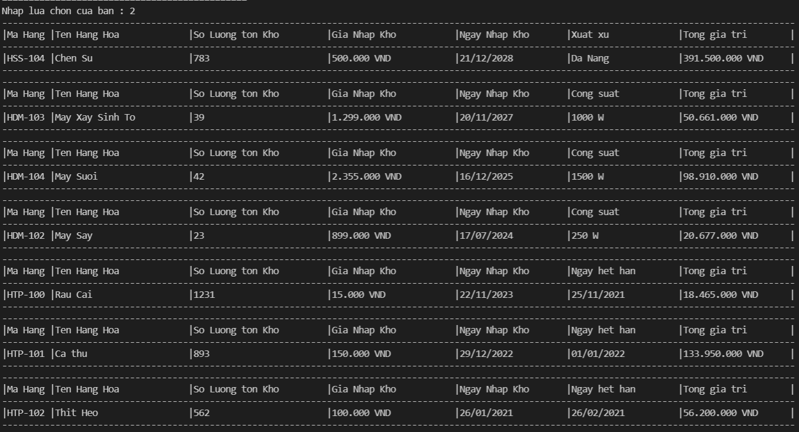

**4.4.3 Theo loại và ngày nhập**

Sau khi chọn chức năng này chương trình sẽ in ra danh sách loại hàng theo giá và ngày nhập từ cao đến thấp

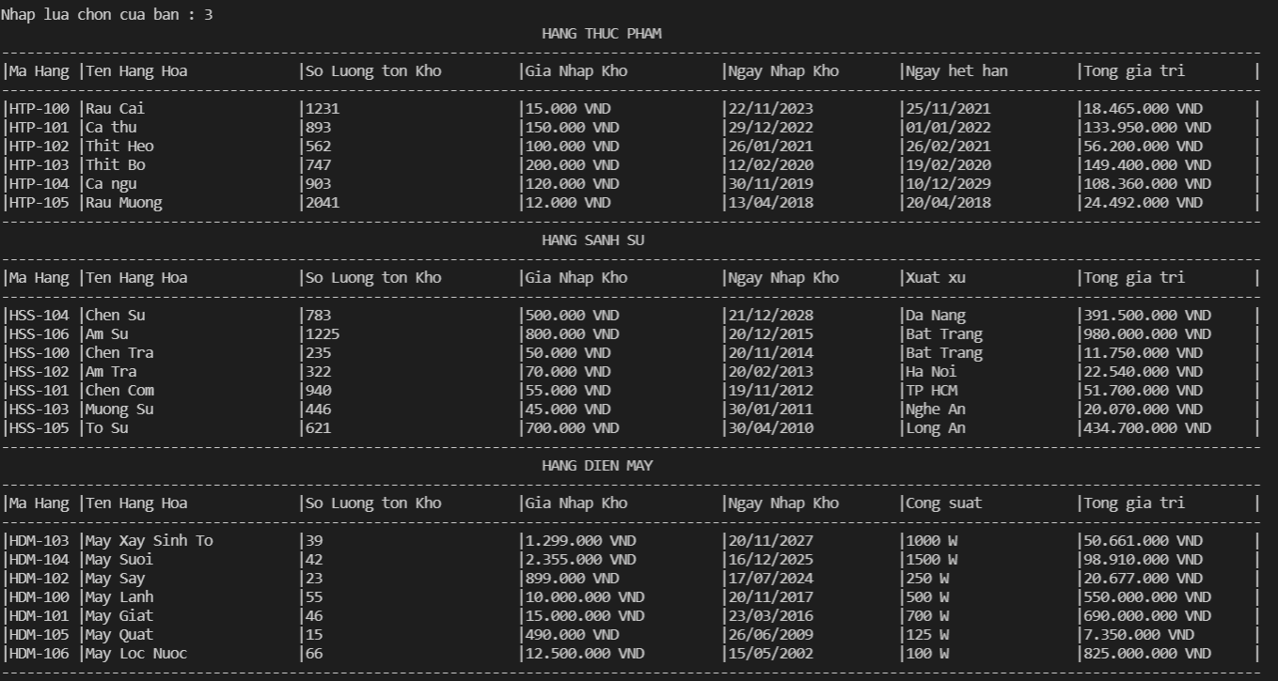

**4.4.4 Theo loại và giá nhập**

Sau khi chọn chức năng này chương trình sẽ thực hiện sắp xếp và in ra màn hình danh sách hàng hóa đã được sắp xếp theo loại và ngày nhập.



**4.5 Thống kê**

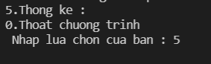

Sau hi chọn chức năng thống kê chương trình sẽ in danh sách tất cả hàng hóa trong kho ra

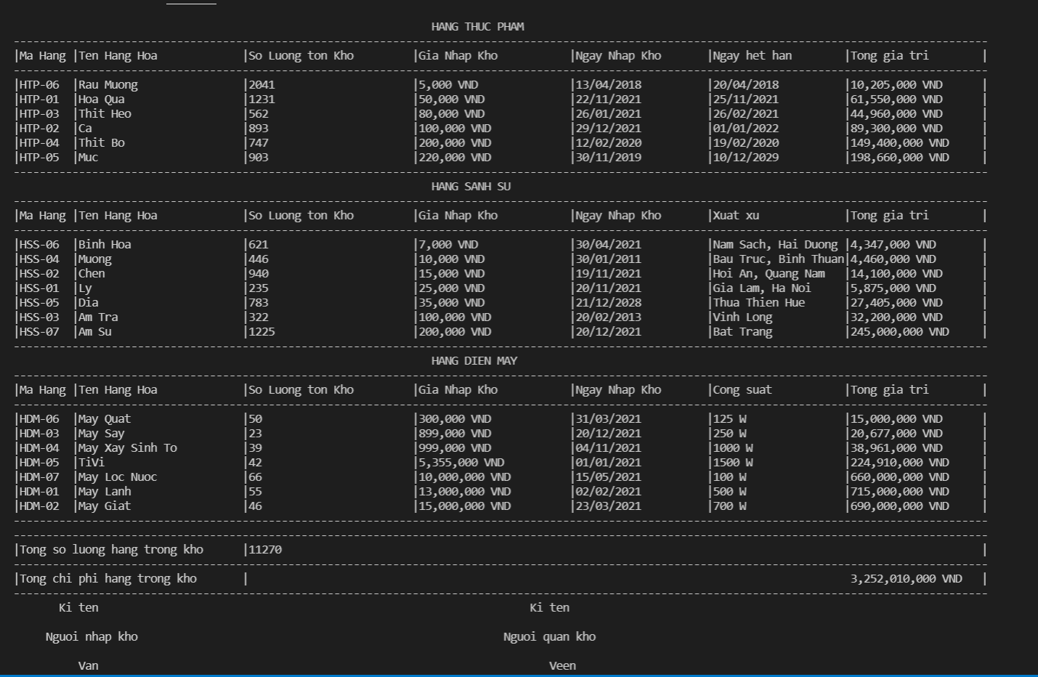

**Chương 5 TỔNG KẾT**

**5.1 Kết quả đạt được**

Tạo ra được một chương trình quản lí kho với 20 dữ liệu có sẵn và chạy được

**5.2 Ưu và khuyết điểm**

**5.2.1 Ưu điểm**

Đề tài quản lí kho siêu thị giúp em hiểu và áp dụng một số tính chất cơ bản của lập trình hướng đối tượng

**5.2.2 Khuyết điểm**

Chưa tối ưu được giải thuật để đạt được chất lượng bài làm cao nhất là khuyết điểm e trong bài làm này

**5.2.3 Hướng phát triển tương lai**

Xây dựng chương trình với sự tối ưu hơn, sử dụng thêm một số thuật toán tìm kiếm và sắp xếp như tìm kiếm lính canh, tìm kiếm nhị phân, HeapSort, MegreSort.

**LỜI CẢM ƠN**

Để hoàn thành tiểu luận này, em xin gửi lời cảm ơn chân thành đến:

Ban giám hiệu trường Đại Học Gia Định vì đã tạo điều kiện về cơ sở vật chất với hệ thống thư viện hiện đại, đa dạng các loại sách, tài liệu thuận lợi cho việc tìm kiếm, nghiên cứu thông tin.

Xin cảm ơn giảng viên bộ môn –Thầy Lê Huỳnh Phước đã giảng dạy tận tình, chi tiết để em có đủ kiến thức và vận dụng chúng vào bài tiểu luận này.

Do chưa có nhiều kinh nghiệm làm để tài cũng như những hạn chế về kiến thức, trong bài tiểu luận chắc chắn sẽ không tránh khỏi những thiếu sót. Rất mong nhận được sự nhận xét, ý kiến đóng góp, phê bình từ phía cô để bài tiểu luận được hoàn thiện hơn.

Lời cuối cùng, em xin kính chúc cô nhiều sức khỏe, thành công và hạnh phúc.